Жителям Восточного округа будут делать бесплатные прививки от гриппа возле метро
13.09.2016
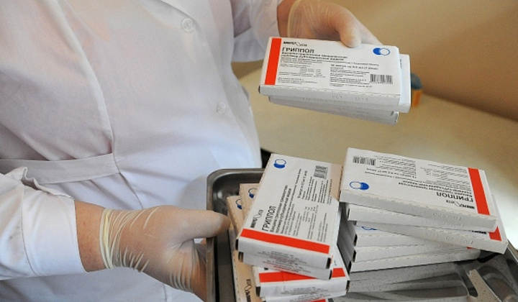
Пройти бесплатную вакцинацию в преддверии приближающегося сезона эпидемий гриппа и ОРВИ можно будет у пяти станций метро в ВАО. Прививочные пункты возле них будут работать по утверждённому графику: с восьми утра до восьми вечера по будням, с девяти утра до шести вечера в субботу и с девяти утра до четырёх часов дня в воскресенье.

Об открытии прививочных пунктов у станций метро Перово, Преображенская площадь, Новогиреево, Новокосино иСемёновская сообщило ГКУ «Дирекция по координации деятельности медицинских организаций Департамента здравоохранения города Москвы». Прививки от гриппа москвичам будут делать бесплатно в соответствии с распоряжением Департамента здравоохранения города Москвы от 28.08.2016 г. № 973 «О проведении профилактических прививок против гриппа возле станций Московского метрополитена». В период с 5 сентября 2016 г. будет проводиться совместная акция Департамента здравоохранения города Москвы, Роспотребнадзора города Москвы и ГУП «Московский метрополитен» по проведению профилактических прививок взрослого населения столицы в эпидемический сезон 2016 – 2017 гг.

В Восточном административном округе прививочные пункты будут расположены возле следующих станции метро:

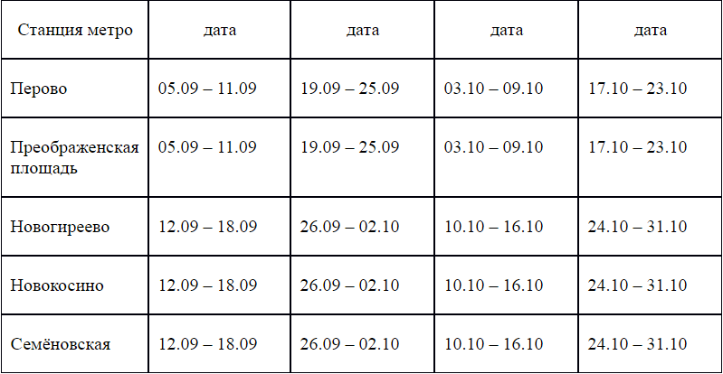

Медики сообщают, что своевременная вакцинация позволяет снизить заболеваемость гриппом и обеспечивает защитой от болезни на весь эпидемический сезон.

Адрес страницы: http://golyanovo.mos.ru/presscenter/news/detail/3739395.html
Управа района Гольяново города Москвы

